

**Programing in C Report**

* **Team members:**

|  |
| --- |
| 1-Mohammed Ihab 223199 |
| 2-Youssef Mohamed 219563 |
| 3-Mohamed Wael 221029 |

* **Group: A-1**
* **Project Idea: Digital Clock**
* **Academic Year: (2022/2023)**
* **Module Code: 21MTRN10C**
* **Module Title:** **Programming in C**
* **Module Leader: Prof. Nourhan Zayed**
* **Functions:** The objective of this program is to provide users with many features that can be useful in their daily lives. The first is a digital clock that can be personalized to the user's preferences and allows them to select a time zone, which may be useful for frequent travelers. The second tool is a stopwatch, which is useful for calculating how long something takes to make. A timer with an alarm function is the third and last option.

**FLOWCHARTS FOR THE CODE**

Used as mind map

**FLOWCHARTS FULL-VIEW** 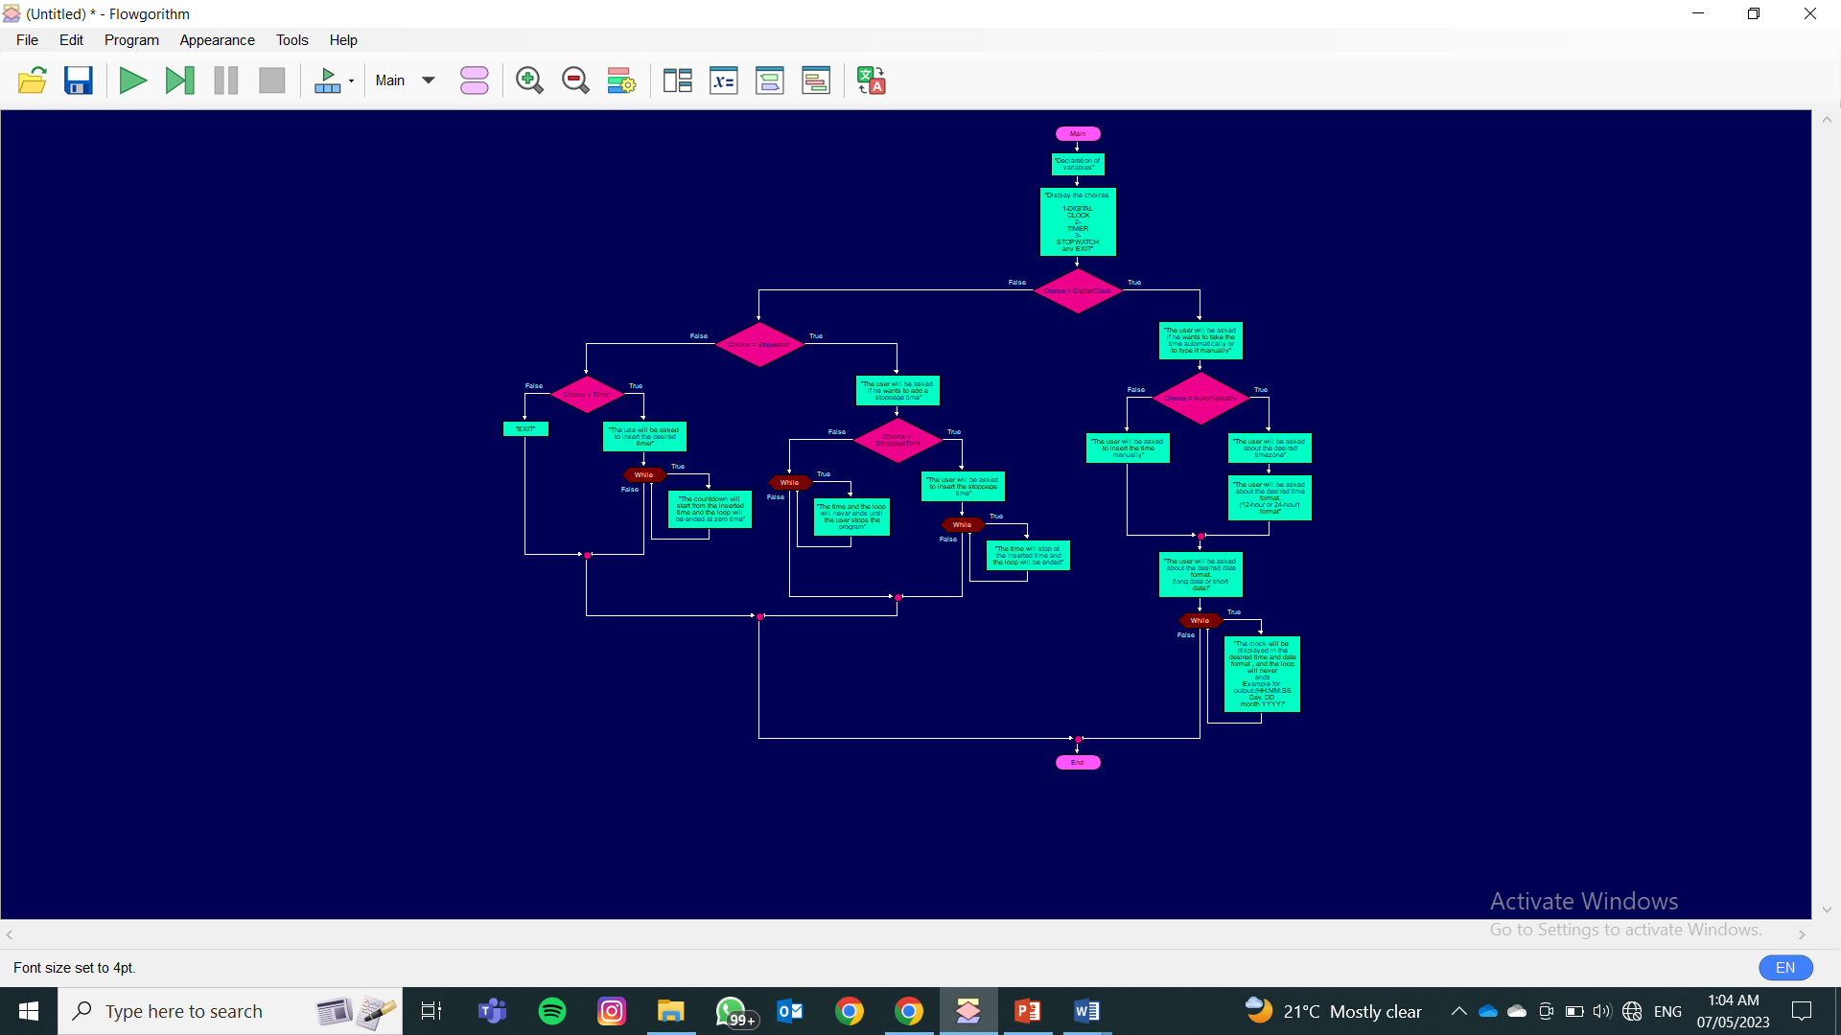

**1ST CHOICE {DIGITAL CLOCK}**

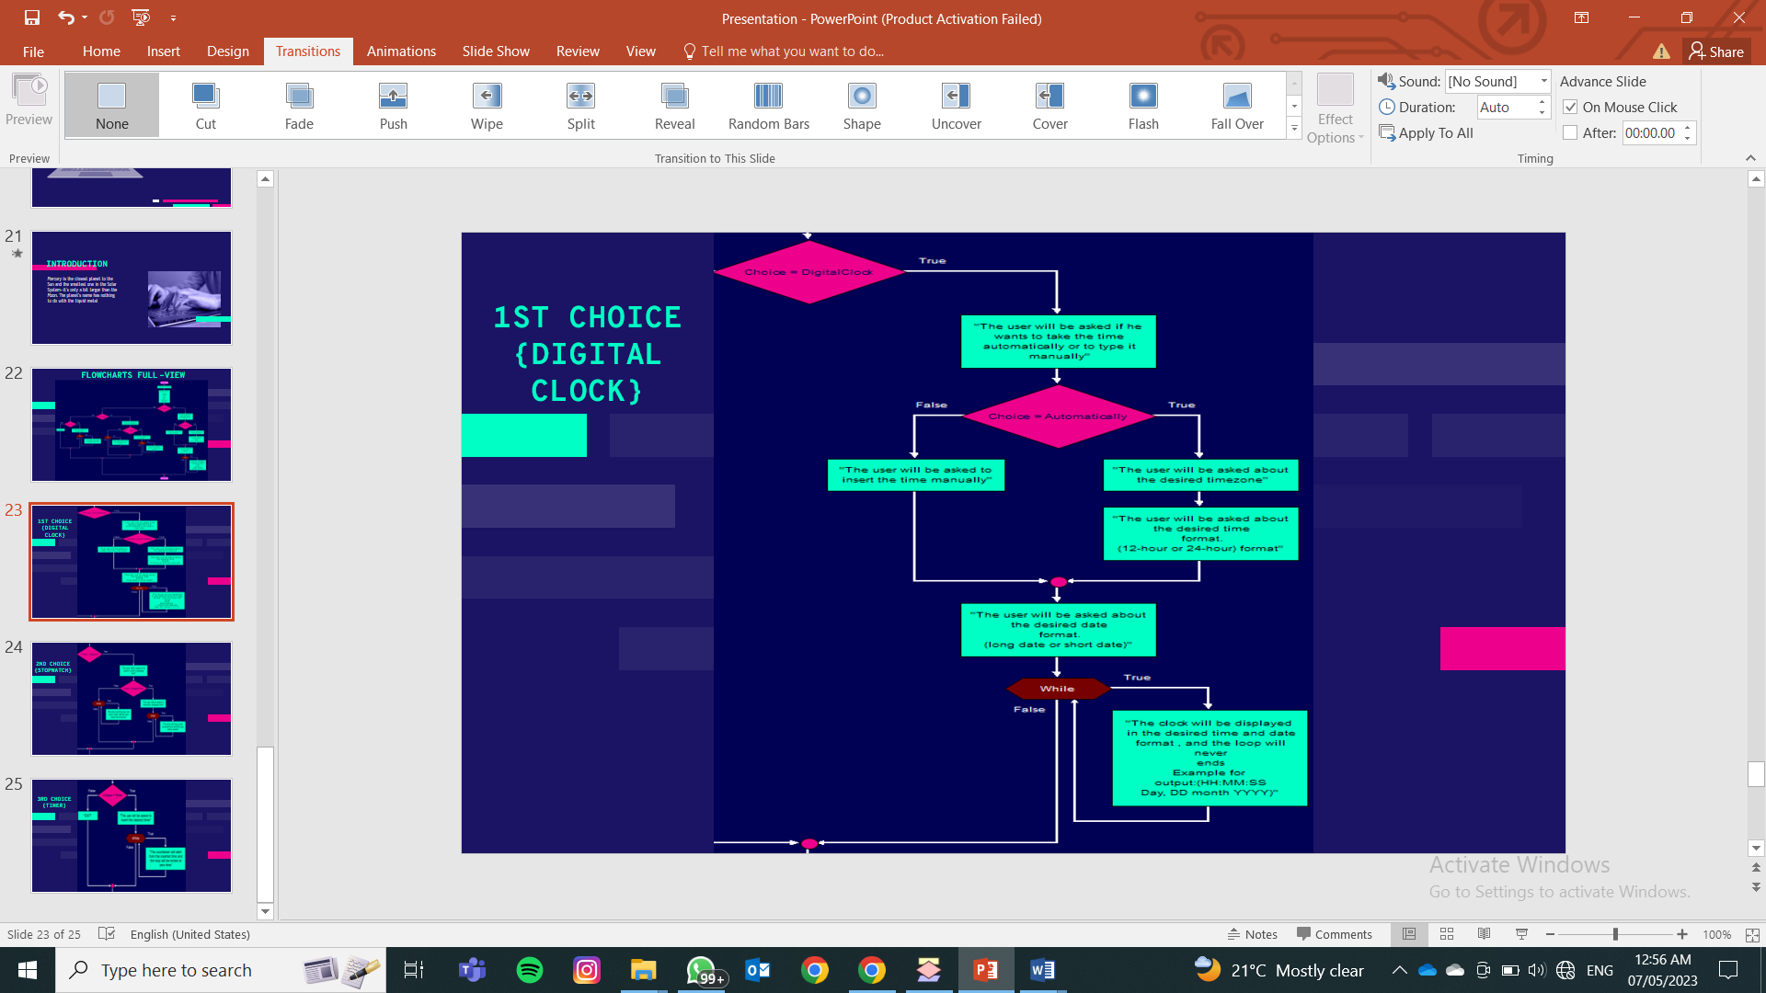

**2ND CHOICE: {STOPWATCH}**

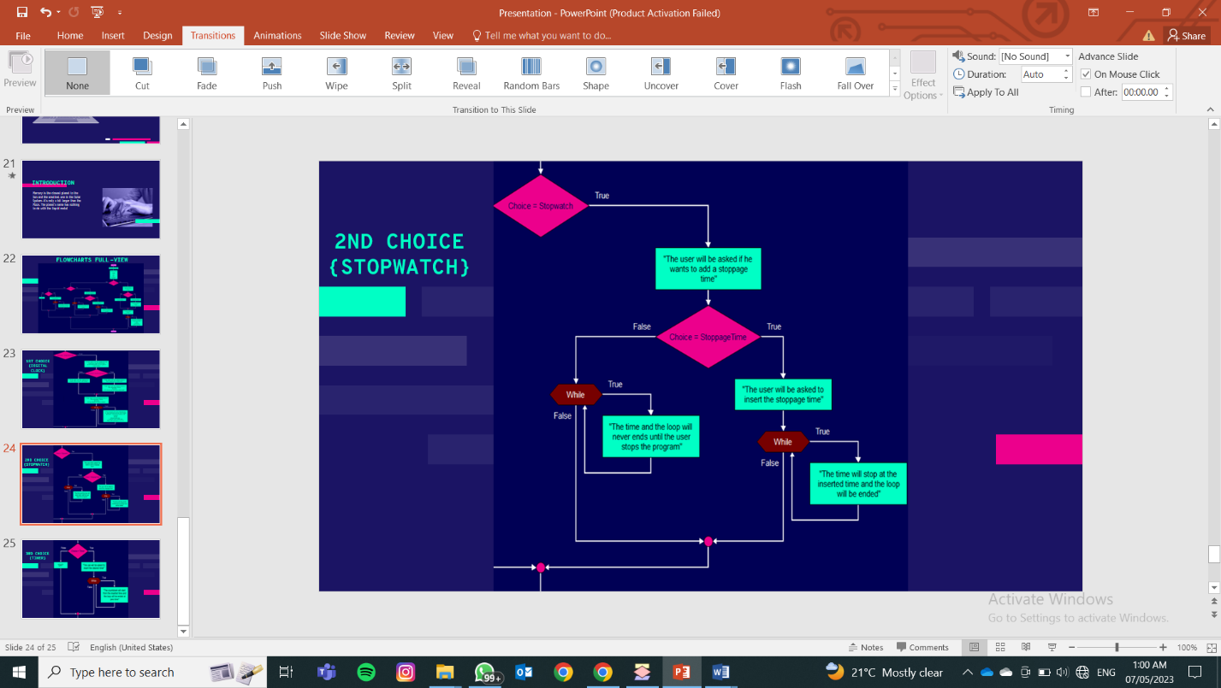

**3RD CHOICE: {TIMER}**

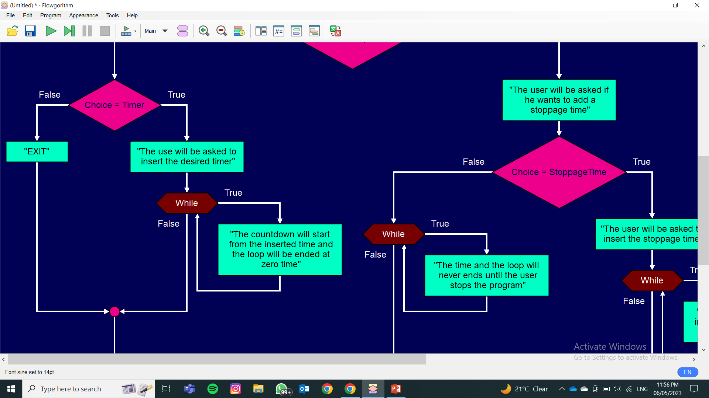

**THE PROGRAM IN C**

The code is designed and tested on onlineGDB

#include <stdio.h>

#include <time.h>  //This library is used to get the time automatically from the device

#include <stdlib.h> //This library is added to use the system clear command

#include <unistd.h> // This library is added to use the sleep command

int main ()

{

    //variable decleration

    time_t t = time (NULL);

    int hh, ss, mm, x, y=0, z=5, H, M, S, h, m, s, v, f=1,u=1, p, r, timezone, e, o, option;

    char tim[100];

    char day[100];

    char month[100];

    struct tm *cur_time = gmtime(&t); //this line sets the default time to GMT time(UTC+0:00)

    printf("Welcome to our APPLICATION\n");

    sleep(3);

    system("clear");

    printf("Choose your desired choice from the following options:-\n");

    sleep(2);

    printf("1- DIGITAL CLOCK\n2- STOPWATCH\n3- TIMER\nAny number other than (1-2-3) to EXIT\n"); //The user chooses their desierd operation

    scanf("%d",&option);

    system("clear");

    switch(option)

    {

        case 1:  //this case is responsible for the digital clock

        while(u==1)

        {

            system("clear");

            printf(" \n                            If you want the time automatically press 1, if you want to insert it manually press 0\n");

            printf("                                             {NOTE: Manual clock display ONLY on 24-Hours format}\n");

            scanf("%d",&p);

            if (p==1)

            {

                r=1;

                u=0;

            }

            else if (p==0)

            {

                while(f==1)

                {

                    sleep(1);

                    system("clear"); // This function deletes the previous outputs

                    printf("Enter the current time\n"); // the user enters the current time

                    sleep(1);

                    printf("Enter the hours: ");

                    scanf("%d", &H);

                    system("clear");

                    printf("\n%d\nEnter the minutes: ",H);

                    scanf("\n%d", &M);

                    system("clear");

                    printf("\n%d:%d\nEnter the second: ",H,M);

                    scanf("\n%d", &S);

                    system("clear");

                    if(H<=23 && M<=59 && S<=59) // if condition assures that the entered time is valid

                    {

                        f=0;

                    }

                    else

                    {

                        printf("Enter a valid time\n");

                        sleep(1);

                        system("clear");

                        f=1;

                    }

                }

                r=0;

                u=0;

            }

            else

            {

                printf("please enter 1 or 0\n");

                u=1;

                sleep(1);

            }

        }

        cur_time->tm_year = cur_time->tm_year + 1900;

        if (r==1)

        {

            while (z==5) //this part of the code is responsible for the timezone selection

            {

                system ("clear");

                sleep(1);

                printf(" 1-Midway          (UTC-11:00)        21-Madrid       (UTC+02:00)\n ");

                printf("2-Honolulu        (UTC-10:00)        22-Rome         (UTC+02:00)\n ");

                printf("3-Adak            (UTC-09:00)        23-Cape Town    (UTC+02:00)\n");

                printf(" 4-Unalaska        (UTC-08:00)        24-Cairo        (UTC+03:00)\n");

                printf(" 5-San Fransisco   (UTC-07:00)        25-Riyadh       (UTC+03:00)\n");

                printf(" 6-Los Angeles     (UTC-07:00)        26-Moscwo       (UTC+03:00)\n ");

                printf("7-Mexico City     (UTC-06:00)        27-Dubai        (UTC+04:00)\n ");

                printf("8-Denver          (UTC-06:00)        28-Muscat       (UTC+04:00)\n ");

                printf("9-Dallas          (UTC-05:00)        29-Maldives     (UTC+05:00)\n ");

                printf("10-Bogota         (UTC-05:00)        30-Lahore       (UTC+05:00)\n");

                printf(" 11-New York       (UTC-04:00)        31-Astana       (UTC+06:00) \n");

                printf(" 12-Washington DC  (UTC-04:00)        32-Novosibirsk  (UTC+07:00)\n");

                printf(" 13-Buenos Aires   (UTC-03:00)        33-Beijing      (UTC+08:00)\n");

                printf(" 14-Rio De Janeiro (UTC-03:00)        34-Perth        (UTC+08:00)\n");

                printf(" 15-Nuuk           (UTC-02:00)        35-Tokyo        (UTC+09:00)\n");

                printf(" 16-Praia          (UTC-01:00)        36-Seoul        (UTC+09:00)\n");

                printf(" 17-Dakar          (UTC+00:00)        37-Sydney       (UTC+10:00)\n");

                printf(" 18-London         (UTC+01:00)        38-Magadan      (UTC+11:00)\n");

                printf(" 19-Rabat          (UTC+01:00)        39-Aukland      (UTC+12:00)\n");

                printf(" 20-Paris          (UTC+02:00)        40-Baker Island (UTC+12:00)\n");

                printf("Choose the required timezone\n");

                scanf("%d",&timezone);

                switch(timezone)

                {

                    case 1:  z=-11;  break;  //each case adds the time zone diffrence to the gmt time

                    case 2:  z=-10;  break;

                    case 3:  z=-9;  break;

                    case 4:  z=-8;  break;

                    case 5:  z=-7;  break;

                    case 6:  z=-7;  break;

                    case 7:  z=-6;  break;

                    case 8:  z=-6;  break;

                    case 9:  z=-5;  break;

                    case 10:  z=-5;  break;

                    case 11:  z=-4;  break;

                    case 12:  z=-4;  break;

                    case 13:  z=-3;  break;

                    case 14:  z=-3;  break;

                    case 15:  z=-2;  break;

                    case 16:  z=-1;  break;

                    case 17:  z=0;  break;

                    case 18:  z=1;  break;

                    case 19:  z=1;  break;

                    case 20:  z=2;  break;

                    case 21:  z=2;  break;

                    case 22:  z=2;  break;

                    case 23:  z=2;  break;

                    case 24:  z=3;  break;

                    case 25:  z=3;  break;

                    case 26:  z=3;  break;

                    case 27:  z=4;  break;

                    case 28:  z=4;  break;

                    case 29:  z=5;  break;

                    case 30:  z=5;  break;

                    case 31:  z=6;  break;

                    case 32:  z=7;  break;

                    case 33:  z=8;  break;

                    case 34:  z=8;  break;

                    case 35:  z=9;  break;

                    case 36:  z=9;  break;

                    case 37:  z=10;  break;

                    case 38:  z=11;  break;

                    case 39:  z=12;  break;

                    case 40:  z=12;  break;

                    default:

                    printf("please enter the right number\n");

                    sleep (2);

                    z=5;

                }

            }

        }

        cur_time->tm_hour = cur_time->tm_hour + z; // The time diffrence is added or subtracted from the default time

        strftime (day, 100, "%A", cur_time);

        strftime (month, 100, "%b", cur_time);

        if (r==1)

        {

            do   //The function of this part of the program is choosing the time format 12/24

            {

                system ("clear");

                printf("Please select the time format\nIf you want 12-hour format press 1, If you want 24-hour format press 0\n");

                scanf("%d",&x);

                if (x!=1 && x!=0)

                {

                    printf("please enter 1 or 0\n");

                    y=1;

                    sleep(2);

                }

            }while(y==1);

        }

        do  //This part of the code is responsible for choosing the date format as a long or short date

        {

            o=0;

            system("clear");

            printf("Please choose the required date format\nPress 1 for long date format or press 0 for short date format\n");

            scanf("%d",&e);

            if (e==1)

            {

                strftime (day, 100, "%A", cur_time); //%A shows the full weekday name

                strftime (month, 100, "%B", cur_time); //%B shows the full month name

            }

            else if (e==0)

            {

                strftime (day, 100, "%x", cur_time); //%x displays the output date in the format of a short date

            }

            else

            {

                printf("Please enter 1 or 0\n");

                o=1;

                sleep(1);

             }

        }while(o==1);

        if (r==1)

        {

            while (1) //automatic clock loop

            {

                system ("clear"); // clear the screen

                if (x==1)

                {

                    strftime (tim, 100,"%r", cur_time);

                    y=0;

                }

                else

                {

                    strftime (tim, 100,"%T", cur_time);

                    y=0;

                }

                printf("\a");

                printf ("%s\n", tim);

                if (e==1)

                {

                    printf ("%s, %d %s %d\n", day, cur_time->tm_mday, month, cur_time->tm_year); //Date output

                }

                else

                {

                    printf ("%s\n",day);

                }

                sleep (1); //one second stop

                cur_time->tm_sec++;

                if (cur_time->tm_sec == 60) // if we reach 60 seconds, then the seconds will reset and the minutes will advance by one

                {

                    cur_time->tm_min++;

                    cur_time->tm_sec = 0;

                }

                if (cur_time->tm_min == 60) // if we reach 60 minutes, then the minutes will reset and the hours will advance by one

                {

                    cur_time->tm_hour++;

                    cur_time->tm_min = 0;

                }

                if (cur_time->tm_hour==24) // if we reach 24 hours, then the hours will reset and the day will advance by one

                {

                    cur_time->tm_hour = 0;

                    cur_time->tm_mday = cur_time->tm_mday+1;

                }

            }

        }

        else

        {

            while (1) //manual clock loop

            {

                system("clear");

                printf("\a");

                printf("\n%02d:%02d:%02d\n", H , M, S);

                if (e==1)

                {

                    printf ("%s, %d %s %d\n", day, cur_time->tm_mday, month, cur_time->tm_year);

                }

                else

                {

                    printf ("%s\n",day);

                }

                sleep(1);

                S++;

                if(S==60)

                {

                    M++;

                    S=0;

                }

                if (M==60)

                {

                    H++;

                    M=0;

                }

                if(H==24)

                {

                    H=0;

                    cur_time->tm_mday = cur_time->tm_mday+1;

                }

            }

        }

        break;

        case 2: // this case is responsible for the stopwatch

            printf("Do you want to add a stoppage time?\nPress 1 for YES or press any number for NO\n");

            scanf("%d",&v);

            if(v==1)

            {

                while(f==1) //loop responsiple for stoppage time input

                    {

                        sleep(1);

                        system("clear");

                        printf("Enter the stoppage time\n");

                        sleep(1);

                        printf("Enter the hours: ");

                        scanf("%d", &H);

                        system("clear");

                        printf("\n%d\nEnter the minutes: ",H);

                        scanf("\n%d", &M);

                        system("clear");

                        printf("\n%d:%d\nEnter the second: ",H,M);

                        scanf("\n%d", &S);

                        system("clear");

                        if(H<=23 && M<=59 && S<=59)

                        {

                            f=0;

                        }

                        else

                        {

                            printf("Enter a valid time\n");

                            sleep(1);

                            system("clear");

                            f=1;

                        }

                    }

            }

            else

            {

                h=0; m=0; s=0;

            }

            while (1)  //stopwatch loop

            {

                system("clear");

                printf("\n%02d:%02d:%02d\n", h , m, s);

                sleep(1);

                s++;

                if(s==60)

                {

                    m++;

                    s=0;

                }

                if (m==60)

                {

                    h++;

                    m=0;

                }

                if(h==24)

                {

                    h+0;

                }

                if(h==H && m==M && s==S)

                {

                    printf("\a");

                    break;

                }

            }

        break;

        case 3: // This case is responsible for the timer

            while(f==1)

                {

                    sleep(1); // the user enter the time desired for the timer to start

                    system("clear");

                    printf("Insert the timer\n");

                    sleep(1);

                    printf("Enter the hours: ");

                    scanf("%d", &h);

                    system("clear");

                    printf("\n%d\nEnter the minutes: ",h);

                    scanf("\n%d", &m);

                    system("clear");

                    printf("\n%d:%d\nEnter the second: ",h,m);

                    scanf("\n%d", &s);

                    system("clear");

                    if(h<=23 && m<=59 && s<=59)

                    {

                        f=0;

                    }

                    else

                    {

                        printf("Enter a valid time\n");

                        sleep(1);

                        system("clear");

                        f=1;

                    }

                }

            while (1)

            {

                system("clear");

                printf("\n%02d:%02d:%02d\n", h , m, s);

                sleep(1);

                s--;

                if(s<0 && (m>0||h>0))

                {

                    m--;

                    s=59;

                }

                if (m<0 && h>0)

                {

                    h--;

                    m=59;

                }

                if(h==24)

                {

                    h+0;

                }

                if(h==0 && m==0 && s==-1)

                {

                    printf("\a");

                    break;

                }

            }

        break;

        default:

        printf("Thank you for using our APPLICATION :)");

    }

    return 0;

}

**Explanation:** Our project is to design a digital clock, the clock offers 4 features as shown in the flowchart, and each feature has its own path and design. The first feature is a digital clock, we used some functions that has the ability to get Greenwich Time, and also this feature was designed to have many forms of outputs so there are some operations that were made to help the user to get the desired output. The second feature is a stopwatch, this feature asks the user if he wants a stop time or not, if yes the next step would be taking the stoppage time from the user to start the loop. The time reaches the desired stoppage time entered by the user the stopwatch will stop counting, followed by the program closing. If the user decided not to add a stoppage time the stop watch will start counting from 0 and would stop unless the program was stopped. The third feature is timer, this feature shares many operations with the stopwatch where it has almost the same operations design but with different calculations. The user inserts the desired timer and time starts to countdown until the zero-clock, then the program automatically stops. Human error was taken into consideration when designing this program, preventing the user from entering invalid answer that could lead to some bugs in the code. Finally the flowcharts shows our mind map and it can help the receiver to imagine how the ideas and the operations were designed, also we added some comments in the code that might help the receiver to understand the function and the operations of the code.

* **References:**

(<https://www.fresh2refresh.com/c-programming/c-function/c-time-h-library-functions/>)

(<https://cplusplus.com/reference/ctime/strftime/>)

(<https://www.timeanddate.com/time/map/>)